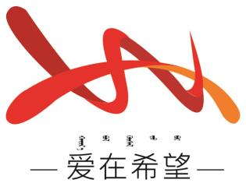
通辽经济技术开发区
新城街道希望新城社区工作简报

主办：希望新城社区党委 2025年10月31日
学习《关于推动落实全球发展倡议、全球安全倡议、全球文明倡议、全球治理倡议》
为推动习近平总书记提出的全球发展倡议、全球安全倡议、全球文明倡议、全球治理倡议在基层落地生根，2025年10月31日，希望新城社区组织开展习近平总书记在《求是》杂志发表的署名文章《关于推动落实全球发展倡议、全球安全倡议、全球文明倡议、全球治理倡议》的专题学习活动。
会议伊始，社区党委书记穆田薇围绕四大全球倡议的核心要义展开解读，结合当前国际形势与社区实际，用通俗语言阐释倡议内涵：全球发展倡议聚焦共同繁荣，与社区民生改善同向发力；全球安全倡议倡导共同安全，呼应社区平安建设需求；全球文明倡议尊重多样性，契合社区民族团结进步实践；全球治理倡议追求公正合理，为社区治理提供思路借鉴。
通过此次学习，大家深刻领悟到四大全球倡议的实践意义，进一步坚定了听党话、跟党走的信念，纷纷表示将把学习成果转化为共建美好家园的实际行动，让倡议精神在基层落地生根、开花结果。
【影像资料】
